Фототаблица к акту обследования аварийных деревьев № 2
Липецкая область, Липецкое лесничество, Липецкое участковое лесничество, квартал 60, выдел 7
Общий вид дерева №1  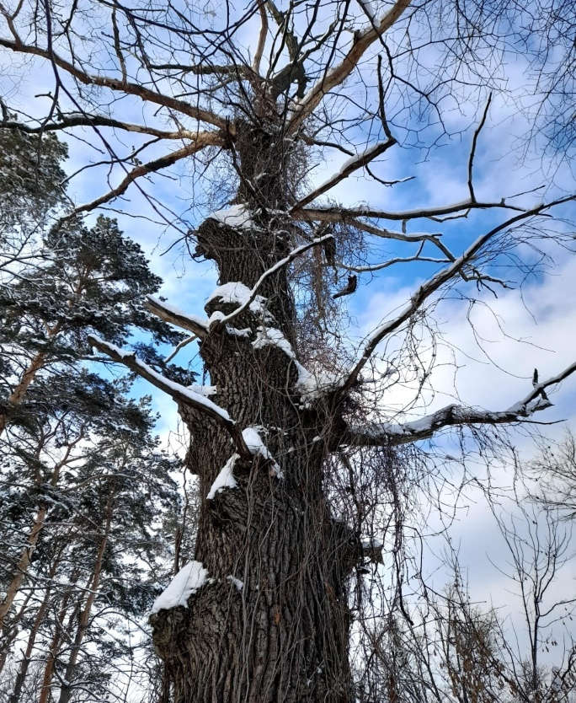 | Координаты дерева №1  (N 52°31'31.0" E 039°35'25.4")  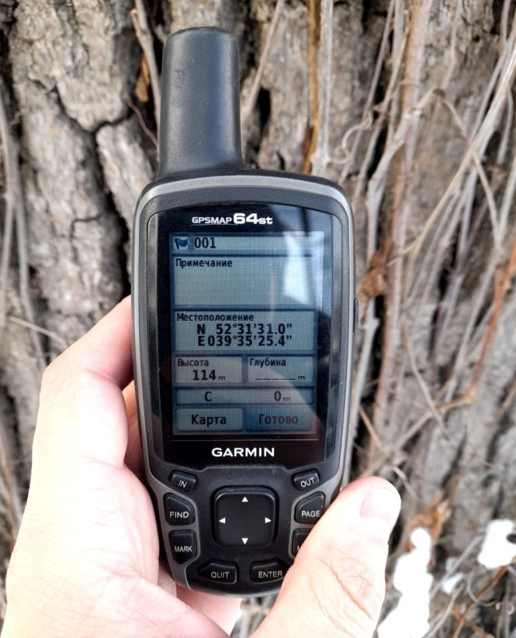
Дерево №1 замер диаметра (94 см).
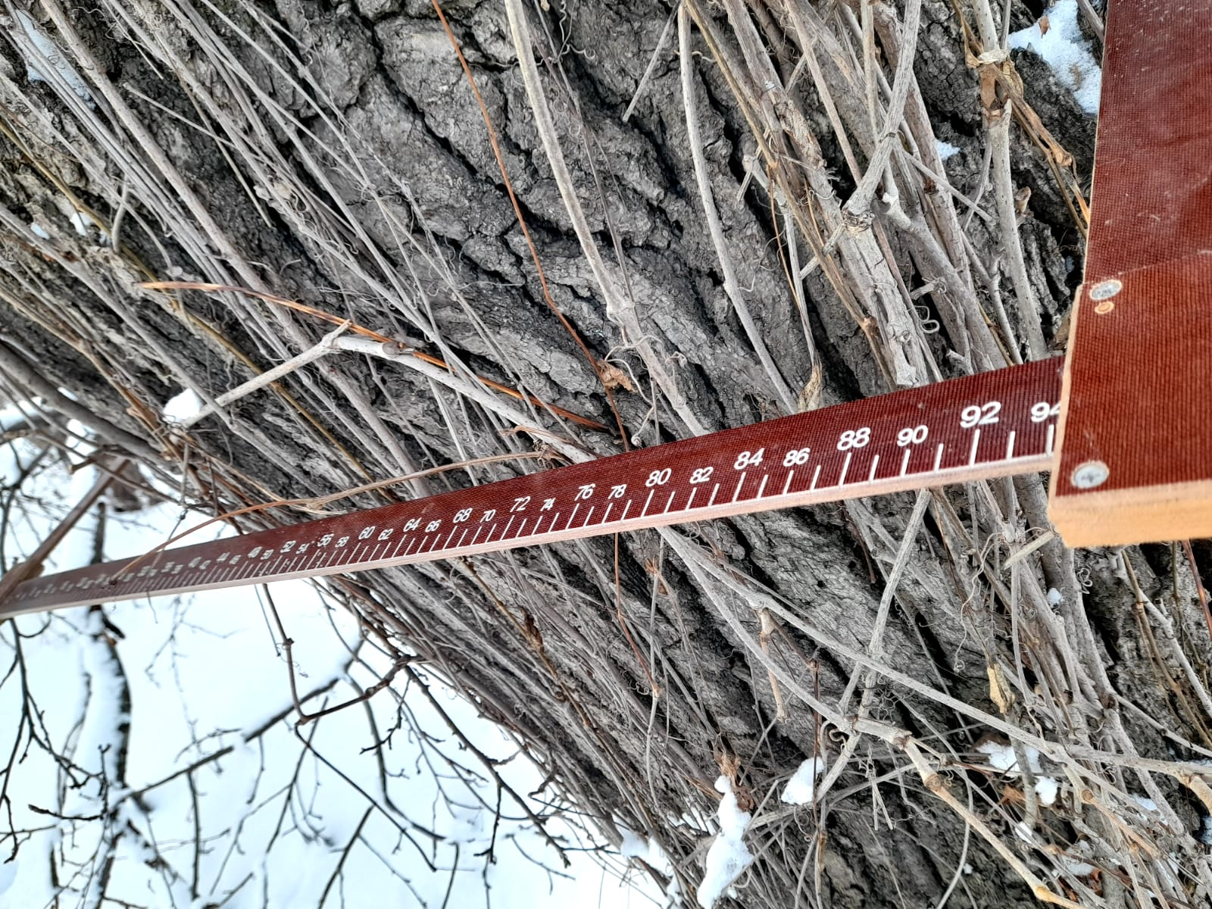
Общий вид дерева №2  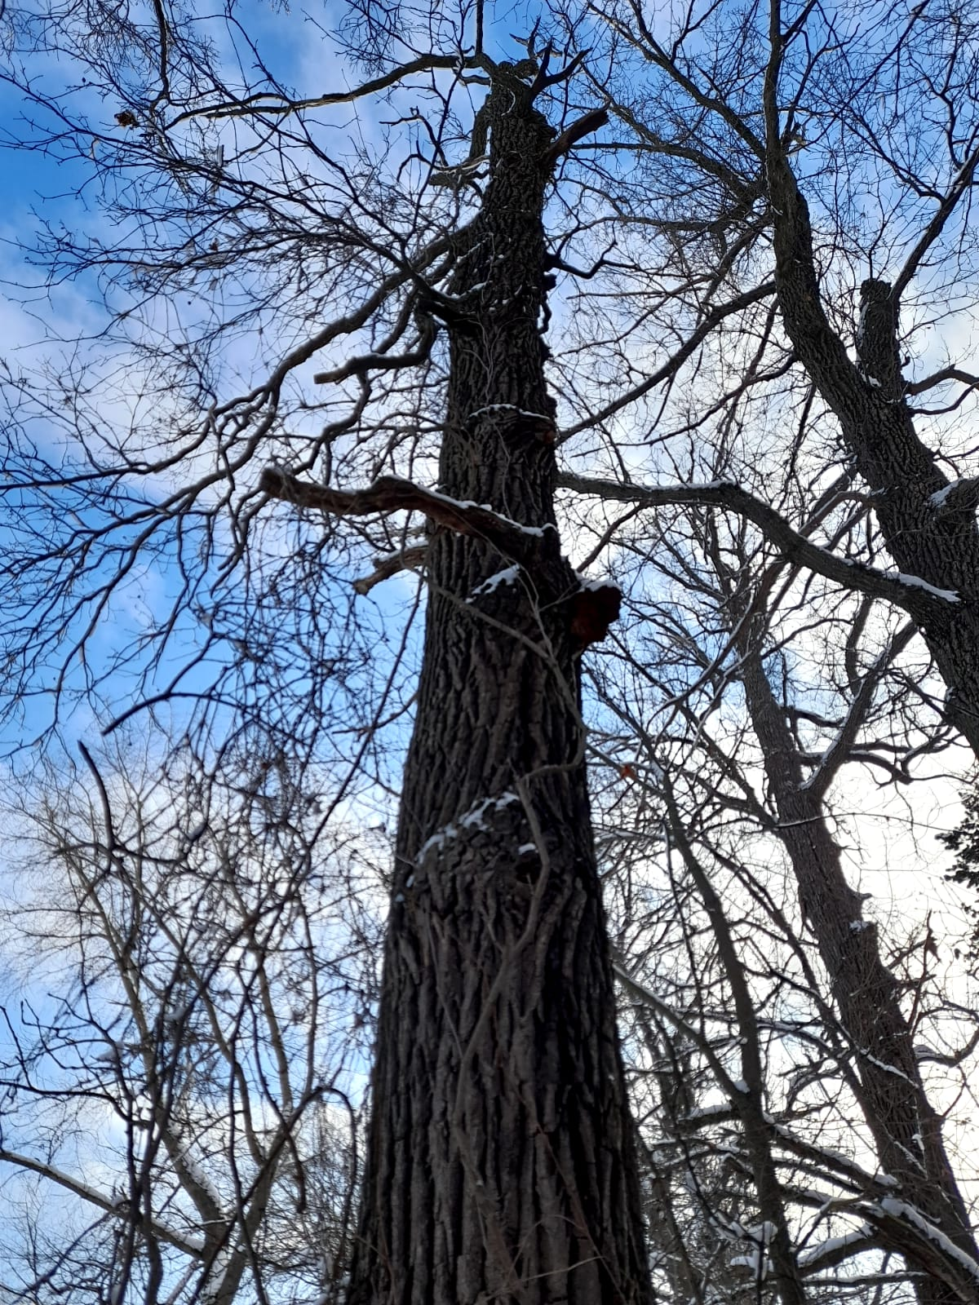 | Координаты дерева №2  (N 52°31'30.0" E 039°35'25.8")  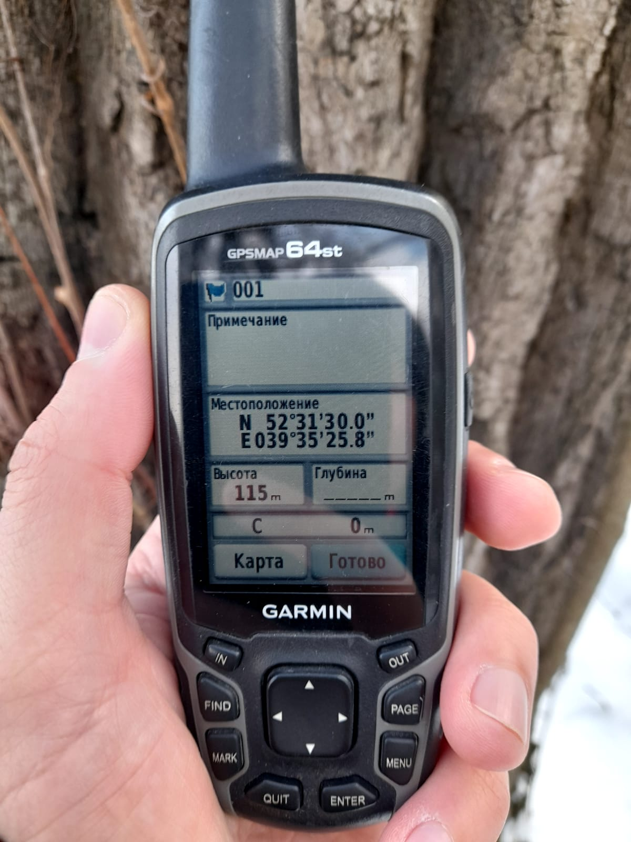
Дерево №2 замер диаметра (58 см).
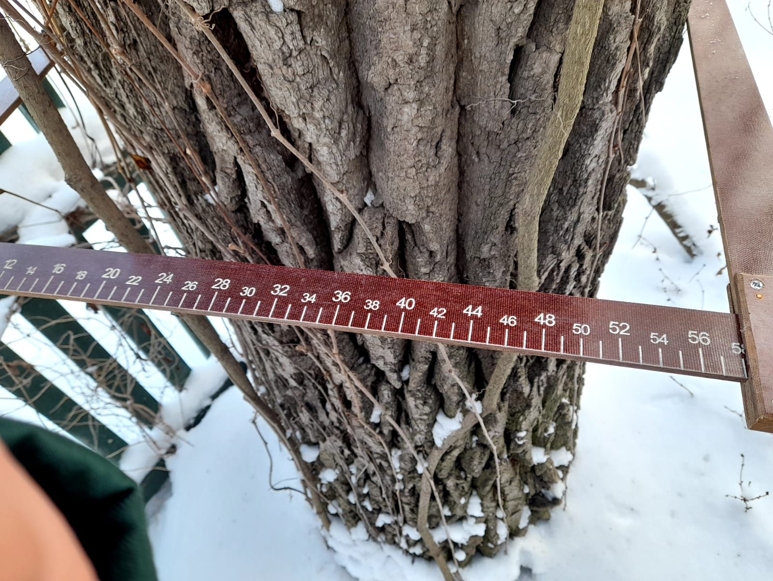

Общий вид дерева №3  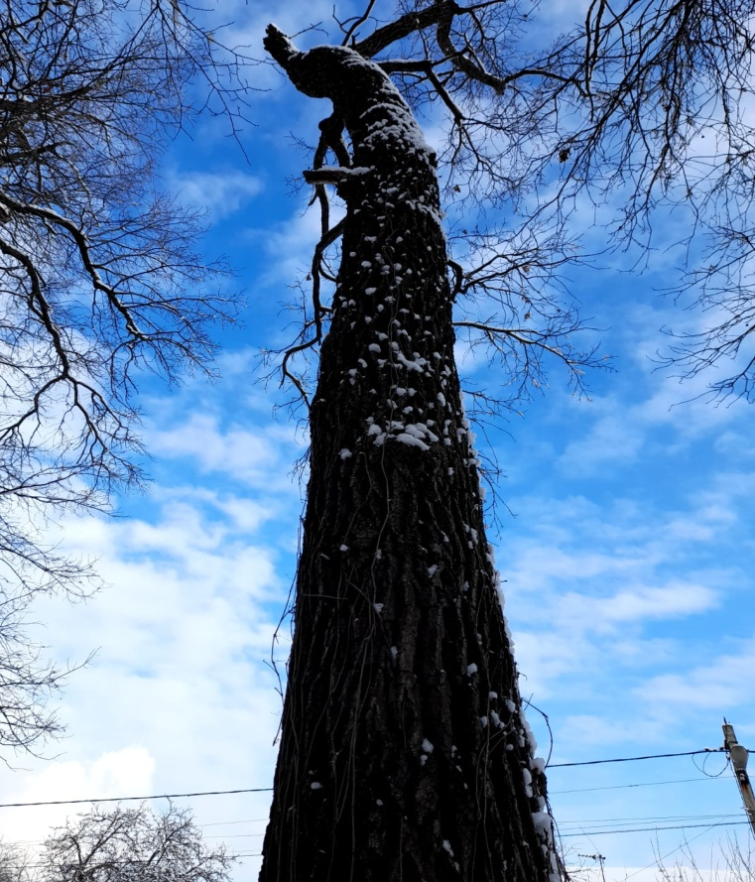 | Координаты дерева №3  (N 52°31'30.0" E 039°35'25.7")  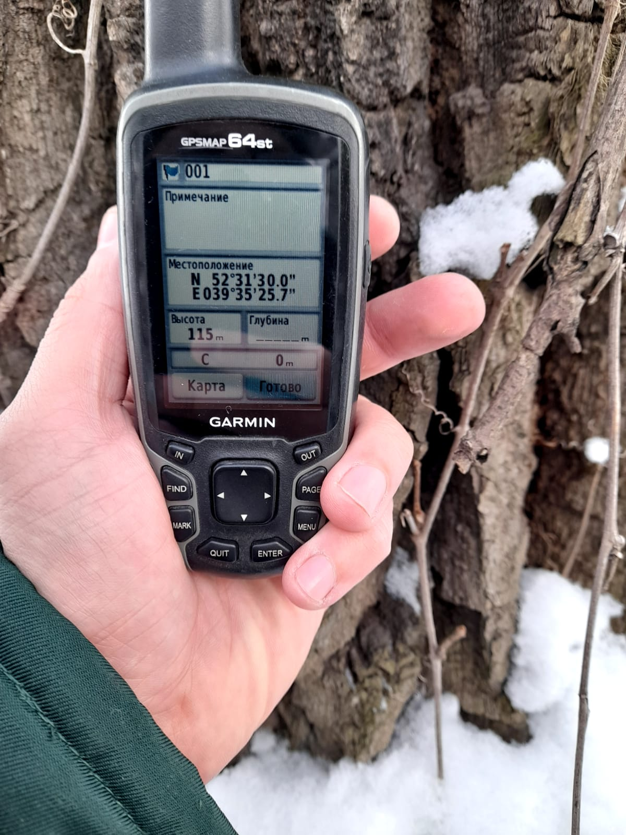
Дерево №3 замер диаметра (66 см).
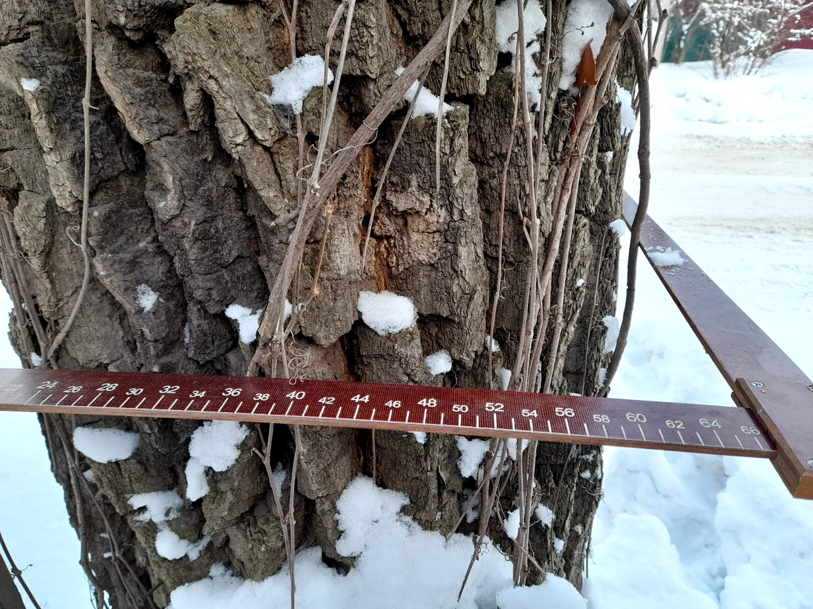

Общий вид дерева №4  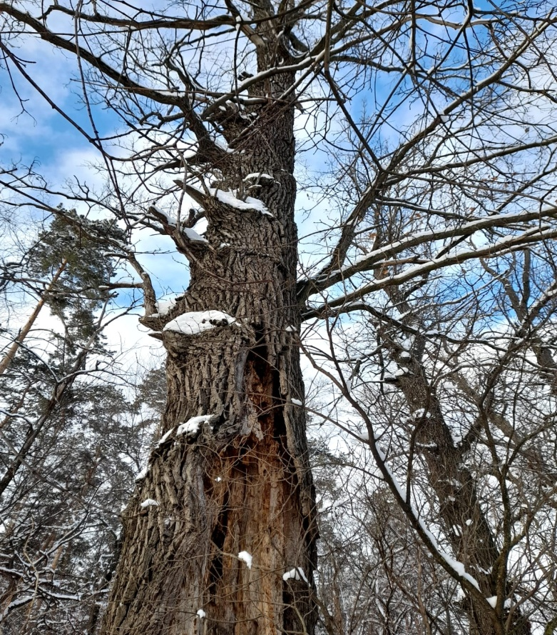 | Координаты дерева№4  (N 52°31'29.7" E 039°35'25.7")  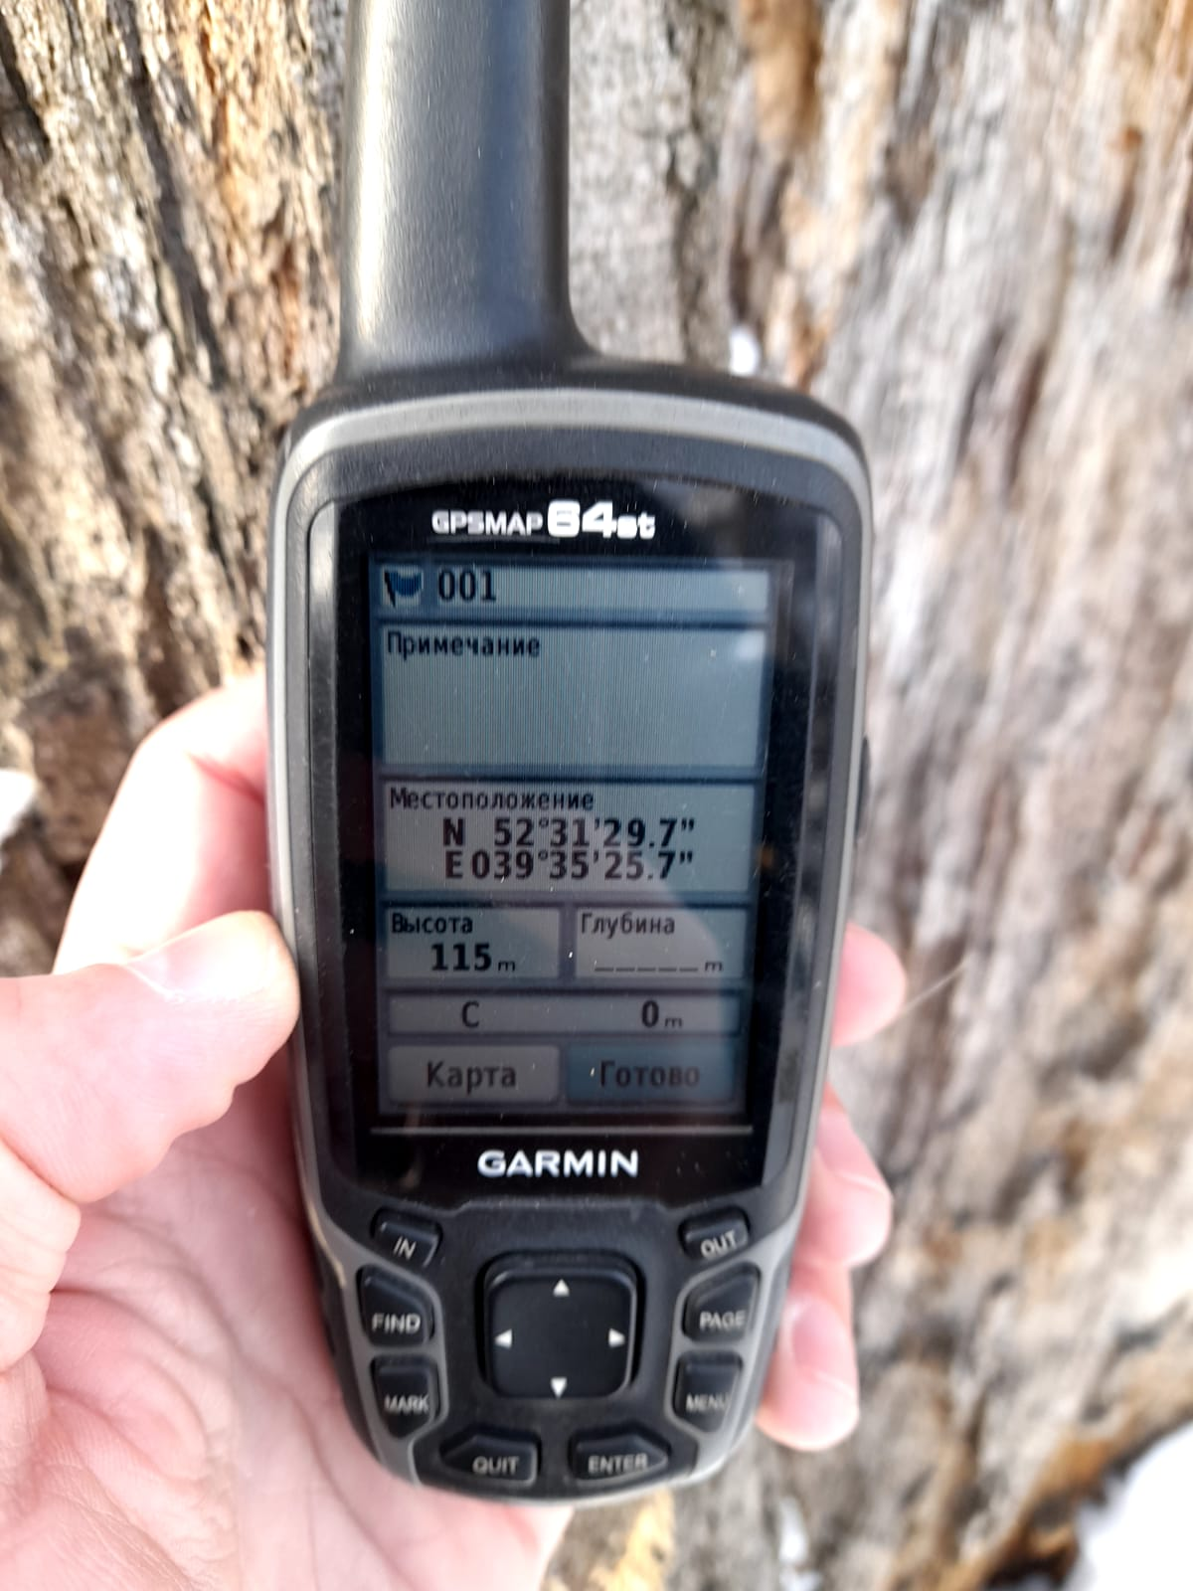
Дерево №4 замер диаметра (94 см).
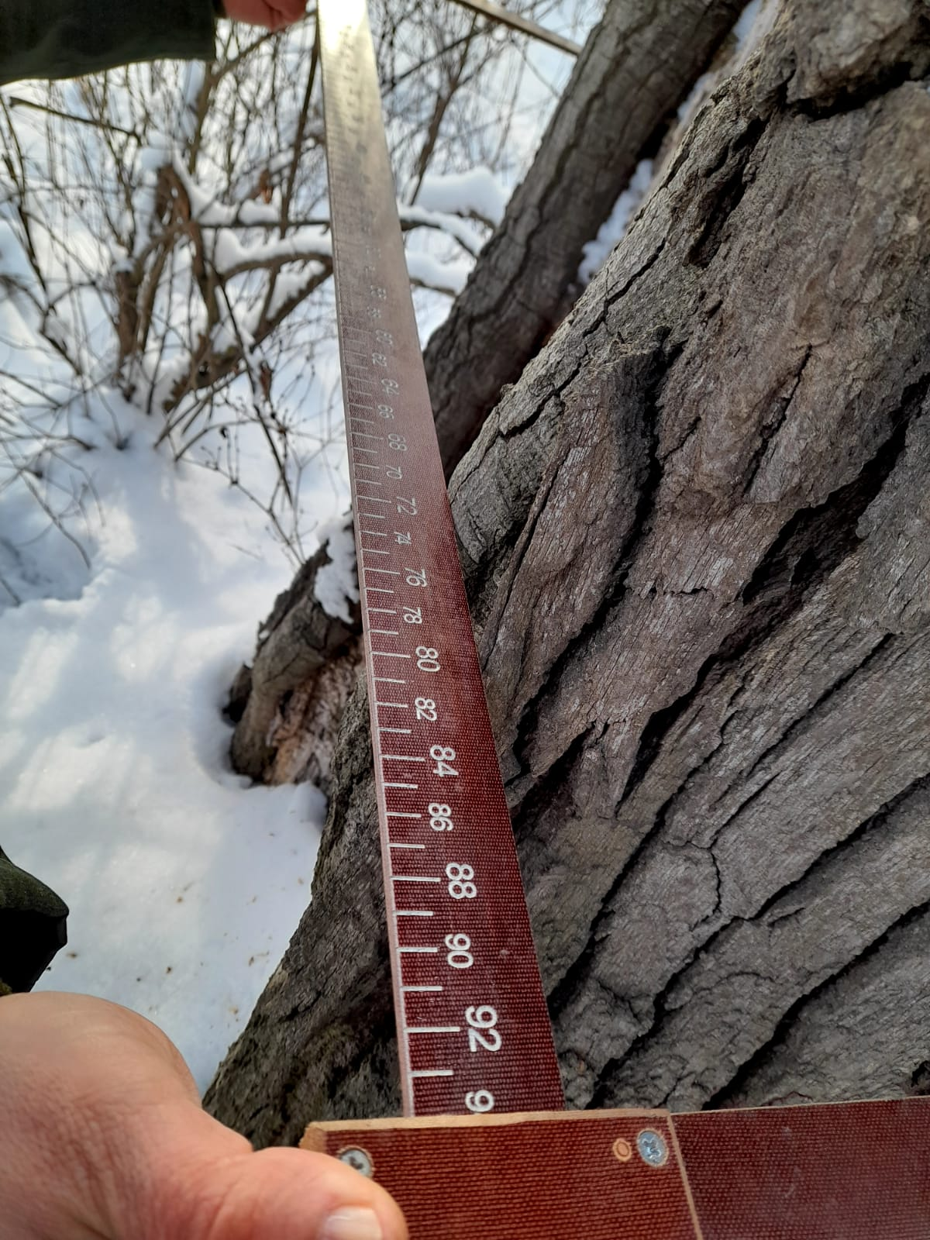
Общий вид дерева №5  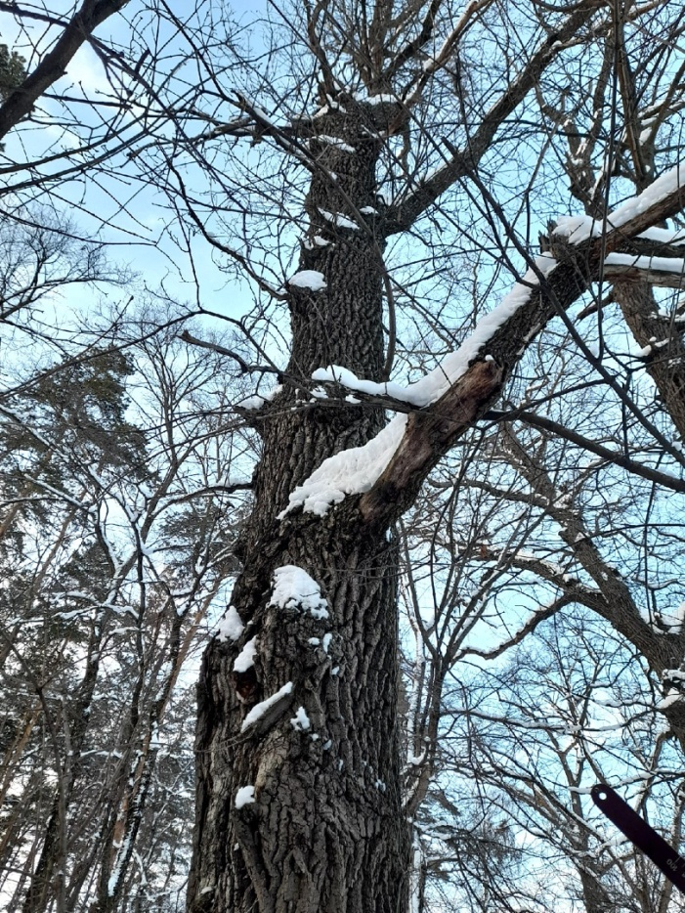 | Координаты дерева№5  (N 52°31'30.4" E 039°35'25.9")  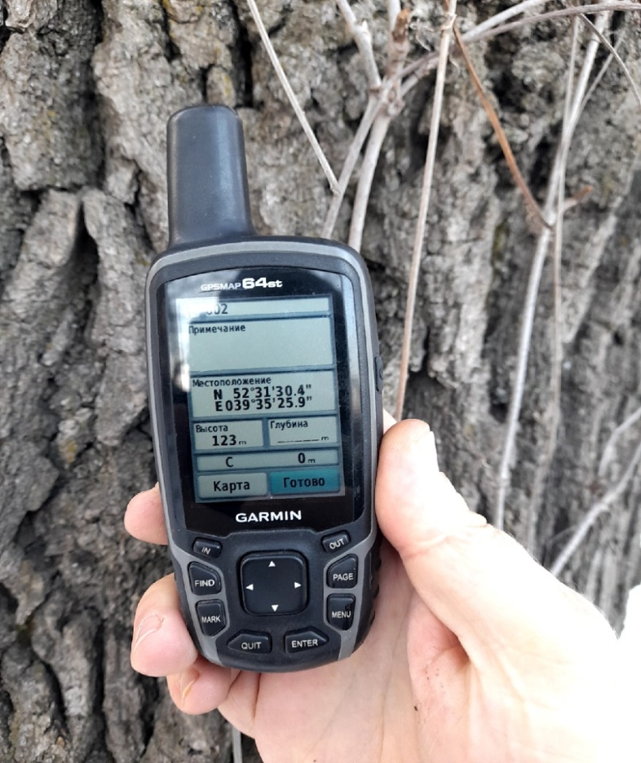
Дерево №5 замер диаметра (80 см).
